In der Adelenhütte 7
51143 Köln
Tel.: 02203/ 1869053
12. Mai 2015
An alle
Mitglieder

1. außerordentliche Jahreshauptversammlung des 1SKD Porz e.V. 2015

Liebe Mitglieder, liebe Eltern,
wir laden hiermit satzungsgemäß zur 1. Außerordentlichen Jahreshauptversammlung ein. Die Versammlung findet statt am:
Mittwoch 27.05.2015 um 19:45 Uhr
in der Turnhalle Humboldtstr. 81 in 51143 Köln

Der Vorstand hat folgende Tagesordnungspunkte für die Versammlung vorgesehen:

- Begrüßung und Feststellung der Anwesenheit

Kurzer Bericht durch den Vorstand zur Situation
- Neuwahlen der/ des 2. Vorsitzenden
- Verschiedenes

Mit freundlichen Grüßen
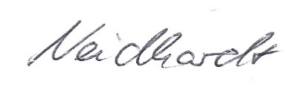
Regina Neidhardt
1. Vorsitzende

